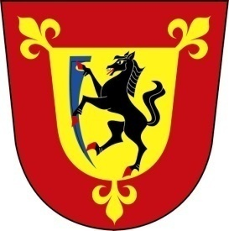
OBECNÍ ÚŘAD ČERNOTÍN IČO: 00 301 141
753 68 Černotín č.1 tel.: 581 602 903
okres Přerov e-mail: cernotin@volny.cz

Černotín 7.3.2017
Č.j.: CRN/143/2017

Investiční akce Obce Černotín v roce 2017

K Vaší žádosti ze dne 22.2.2017 o poskytnutí informace dle zákona č. 106/1999 Sb. o svobodném přístupu k informacím sdělujeme, že v roce 2017 Obec Černotín plánuje tyto investiční akce:
- Zateplení objektu společenského centra v Černotíně, předpokládaná cena je 150 tis. Kč.
- Pořízení systému aktivního snižování rychlosti Actibump, předpokládaná cena 2 mil. Kč.
- Doplnění veřejného osvětlení, předpokládaná cena je 200 tis. Kč.
- Vybudování parkovacích míst na návsi v Černotíně, předpokládaná cena je 300 tis. Kč.

Termíny realizace budou upřesněny v průběhu roku a výběrové řízení bude vždy včas zveřejněno na úřední desce Obce Černotín.

S pozdravem

-----------------------------------------------
Ing. Jiří Andrýs, starosta

